可信计算工程开发初步（1.11版）
4. 可信系统开发示例 2
4.1. 框架设计 2
4.1.1. 设计需求 3
4.1.2. 框架设计 3
4.2. 消息通信模块设计 5
4.2.1. 数据结构设计 5
4.2.2. 插件与流程设计 10
4.2.2.1. 一般会话的插件与流程设计 10
4.3. 用户管理模块设计 14
4.3.1. 数据结构设计 14
4.4. 可信支撑模块设计 16
4.5. 测试监控模块设计 16
4.6. 界面设计 16
4.7. 系统集成与测试 17
4.7.1. 环境配置 17
4.7.2. TrustCA的启动 17
4.7.3. TrustHub的启动 18
4.8. 功能扩展 19

可信系统开发示例

上一章介绍了依托cube实现一些可信功能的方法，本章则介绍如何基于cube实现一个完整的可信计算系统。

基于cube的完整可信计算系统开发可以分为以下五个步骤：框架设计、数据结构设计、插件与流程设计、插件开发与调试、系统集成。

框架设计确定系统由多少个cube节点组成，并确定这些节点的功能、各自分工以及互联状况。框架设计完成后，可以建立可信系统的开发框架，为所有节点构建开发环境。

数据结构设计则确定系统的关键数据结构，为这些数据结构建立起定义头文件，并可以编写一些json格式的测试数据，在数据的输入节点通过本地数据库的初始化导入测试数据，以备开发时进行测试运行。

插件与流程设计确定系统每个cube节点上的具体功能由多少个插件通过什么样的互动流程来实现，并在各个节点上设置插件模板。

插件开发与调试则根据前面的数据结构设计和插件与流程设计进行插件的编码和调试工作。

系统集成在相关插件就绪后，为各节点配置适当的路由策略，将各节点组合起来，进行整体测试。

框架设计一般应一次完成，对于大型系统来说，后四项工作可以根据系统的不同功能流程分割成几个子任务，以串行或者并行方式完成。并且每个子任务实现过程中也可以采取带反馈的开发实现方式逐步完成。如图1所示：

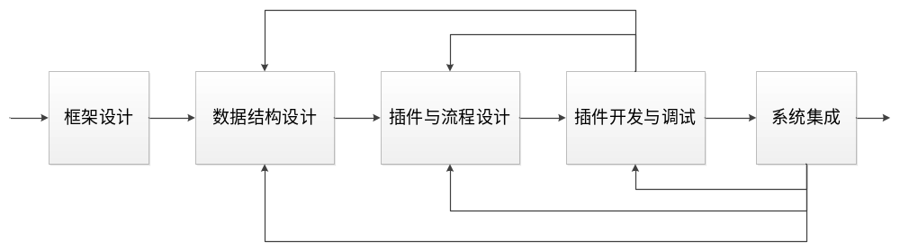图1 可信系统开发流程

下面我们以一个可信社交聊天软件为例，来说明可信系统开发的流程。

框架设计

设计需求

可信社交聊天软件的要求为：用户通过浏览器界面连接本地消息应用，并由本地消息应用登陆到消息服务器中。用户向服务器发送三类消息：普通聊天消息、私聊消息和宣布消息，其中普通聊天消息有明确的发送者但没有特定接收者，服务器收到该消息后将消息广播给所有用户；私聊消息有发送者也有接收者，服务器接收到消息后将消息发送给接收者，由接收者在界面上显示，私聊消息希望对发送者和接收者以外的人保密；宣布消息有发送者没有明确的接收者，发送者对所发布消息的真实性负责，所有接收者均可验证宣布消息的完整性。为实现私聊消息的保密性和宣布消息的真实性，可信聊天软件由CA提供可信根的认证，通过各用户的本地可信服务程序实现对私聊消息的加密保护和对宣布消息的可信验证。

可信社交聊天软件在安全上的假设是：各用户本地环境可信，CA服务器可信，服务器则有可能被窃听和伪造数据。因此，本地应用可信服务进程所提供的加密和签名服务应不依赖于消息服务器。为验证可信社交聊天软件的可信功能，我们需要在消息服务器上添加一个测试监控平台来模拟消息的窃听和伪造，以进行测试。

框架设计

可信社交聊天软件基本框架如下图所示：

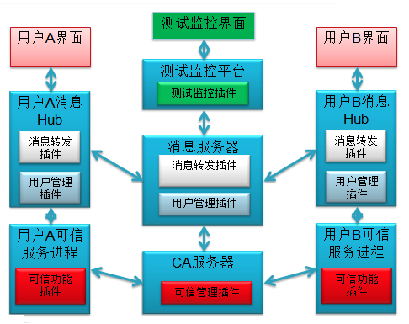
图2 可信社交聊天软件架构图

这一架构可以划分为界面部分、消息转发部分、用户管理部分、可信支撑部分和测试监控部分五个子系统，在框架图中用五种颜色分别表示。
根据框架图可知，除界面外，系统中应该有五类cube节点：消息Hub节点、消息服务节点、可信服务节点、CA服务节点以及测试监控节点，此外还有用户界面和测试监控界面。我们可以先为这五个节点建立一个空架子。
在cube-1,11目录下建立一个TrustChat目录作为可信社交聊天软件的开发目录，在TrustChat目录下建立指向cubelib/lib和cubelib/include的软连接，以使各节点开发时能够在父目录下找到头文件目录和库目录；另外复制proc/cloud_config.h到TrustChat目录，该文件中定义了各节点监听消息的时延变量time_val。

#ifndef CLOUD_CONFIG_H
#define CLOUD_CONFIG_H

static struct timeval time_val={0,50*1000};
#endif // CLOUD_CONFIG_H
~系统用usleep(time_val.tv_usec)来执行时延。目前设置为50*1000毫秒，即0.05秒，修改cloud_config.h可以改变消息检查的时延。
另外，在cube-1.11目录下建立一个指向proc/general的软链接，以使TrustChat下cube节点Makefile在寻找main_proc，connect_process_func.o和router_process_func.o这几个系统框架文件时，能找到正确的目标地址。

然后在其下建立五个子目录：MsgHub,MsgServer,TrustHub,Monitor和TrustCA，TrustCA可以直接使用3.3节实现的TrustCA程序（我们直接将test_ca目录下所有文件复制过来），剩下四个目录则复制proc/example/example_proc中的所有文件。.

在每个目录下执行
make clean
make
测试一下环境配置是否正确。如果程序能够正确编译，说明环境配置是正确的。

然后，修改各目录下的文件，使其主进程名与目录名一致。
以TrustCA为例，原系统主进程名为test_ca,我们在TrustCA目录下执行
grep test_ca *
可看到如下结果：

main_proc_func.h:int test_ca_init();
Makefile:MAIN_PROC=test_ca
proc_config.h:static char * main_proc_name="test_ca";
proc_config.h:static int (*main_proc_initfunc)()=&test_ca_init;
Binary file test_ca matches
test_ca_func.c:int test_ca_init()

此外，系统中还有test_ca_func.c文件。我们只要将test_ca_func.c修改为TrustCA_func.c,并且将上面grep到的几个地方中的test_ca用TrustCA替换，即可完成更名操作。
这里TrustCA_func.c(test_ca_func.c)里定义了进程初始化函数的实现，main_proc_func.h则是给出了这个函数的定义，主框架程序main_proc.c 和proc_config.h通过main_proc_func.h识别初始化函数。proc_config.h中则定义了进程名，并将进程初始化函数正式定义为test_ca_init（TrustCA_init），Makefile文件则定义了执行文件的名称，并根据执行文件名称自动执行TrustCA_func.c的编译。

确定框架后，我们按照消息通信子系统设计、用户管理子系统设计、可信支撑子系统设计、测试监控子系统设计以及界面子系统设计五部分串行进行系统的开发工作，除界面子系统外的每一部分则均按照数据结构设计、插件与流程设计、插件编码开发和系统集成调试四个步骤进行。

消息通信模块设计

数据结构设计

在设计消息通信模块时，首先需要确定消息的数据结构。
消息通信模块本身携带消息内容和消息发送者、接收者信息，同时还应标识消息的类型。如果想要区分不同时刻发送的同一内容信息的话，应当添加消息的发送时间。因此，我们可以在MsgHub目录下建立一个session_msg.h头文件，在文件中给出消息结构设计定义：

#ifndef SESSION_MSG_H
#define SESSION_MSG_H

enum chat_message_type
{
MSG_GENERAL=0x01,
MSG_PRIVATE=0x02,
MSG_ANNOUNCED=0x04,
};

struct session_msg{
char uuid[DIGEST_SIZE*2];
char sender[DIGEST_SIZE];
char receiver[DIGEST_SIZE];
int time;
char * msg;
int flag;
};

static NAME2VALUE message_type_valuelist[] =
{
{"GENERAL",MSG_GENERAL},
{"PRIVATE",MSG_PRIVATE},
{"ANNOUNCED",MSG_ANNOUNCED},

};

static struct struct_elem_attr session_msg_desc[]=
{
{"uuid",OS210_TYPE_STRING,DIGEST_SIZE*2,NULL},
{"sender",OS210_TYPE_STRING,DIGEST_SIZE,NULL},
{"receiver",OS210_TYPE_STRING,DIGEST_SIZE,NULL},
{"time",OS210_TYPE_TIME,sizeof(int),NULL},
{"msg",OS210_TYPE_ESTRING,512,NULL},
{"flag",OS210_TYPE_FLAG,sizeof(int),&message_type_valuelist},
{NULL,OS210_TYPE_ENDDATA,0,NULL}
};
在文件开始时定义了一个枚举类型，用来区分普通会话，私聊和宣称三种对话方式。同时定义了一个名称-取值对应列表，这个列表用三个字符串分别表征三种对话方式。
随后定义了一个session_msg数据结构，该结构内部定义了消息的发送者，接收者，时间，消息长度，内容和类型等信息，另外还在开始定义了一个唯一标识，这一唯一标识用来在消息需要进行缓存时作为消息内容的索引。

由于界面文件暂时不会准备就绪，因此我们需要在本地建立一个消息数据库，并录入几个示例消息以备开发测试使用。这种带uuid的数据项我们可以用general_lib插件中的general_uuid_lib_init函数初始化。

为了让系统能够自动识别session_message数据结构以及chat_message_type枚举类型，我们在头文件中定义两个描述性数据结构 message_type_valuelist和session_msg_desc。

message_type_valuelist为一个NAME2VALUE结构的数组。NAME2VALUE格式在include/struct_deal.h中定义，如下所示：

typedef struct tagnameofvalue
{
char * name;
int value;
}NAME2VALUE;
这一定义将字符串和整型数值关联起来，用来方便枚举变量和位变量的输入和输出。message_type_valuelist则为我们定义的三种通话类型分别定义了GENERAL,PRIVATE和ANNOUNCED三个字符串来进行描述。
session_msg_desc则是一个struct_elem_attr数组，用来描述我们定义的session_msg数据格式。struct_elem_attr数据结构也在include/struct_deal.h中定义，如下所示：

struct struct_elem_attr
{
char * name;
enum os210_struct_elem_type type;
int size;
void * attr;
};
该数据结构用来描述用户定义结构中的元素以供cube系统自动处理。其中第一个变量为元素的名称，第二个变量为一个枚举类型，表示该元素的数据类型，第三个变量对一些需要确定长度的变量有效，表示元素的长度。第四个变量用在子数据结构、枚举、标志位、自定义长度等元素上，用来描述和该元素相关的信息。
我们为session_msg定义了四种类型的变量：OS210_TYPE_STRING用来描述一个定长的字符串数组，size项表示该数组长度，OS210_TYPE_TIME用UTC时间表示方法，用一个整型数表示1970.1.1至今的秒数。OS210_TYPE_ESTRING表示一个以’\0’结尾的字符串，size表示其最大长度。OS210_TYPE_FLAG表示一个标志位，标志位中每个所使用的位值对应一个字符串，对应关系用一个NAME2VALUE数组表示，数组地址即为结构中attr变量数值。
以session_msg结构中的flag位为例，如果一个消息既是私聊消息，又是加密消息，则我们以json格式输入时，可以如此表示该项：
“flag”:”PRIVATE|ANNOUNCED”,

我们在main_proc_func.h头文件中添加session_msg.h的定义，然后在proc_config的数据库定义数组中添加这样一行：
static PROCDB_INIT procdb_init_list[]=
{
{"MSGD",&general_uuid_lib_init,&session_msg_desc,&general_lib_ops},
{NULL,NULL,NULL,NULL}
};
该定义表示我们添加一个MSGD格式，这一格式由session_msg_desc变量描述，使用通用的数据库查询函数general_lib_ops。而MSGD格式的初始化函数则调用通用的带uuid变量的初始化函数。这一函数在例子插件general_lib中。

我们在当前目录下添加指向cube-1.11/proc/example/plugin/general_lib/目录下general_lib_init.c和general_lib_init.h的软链接，然后在Makefile中添加用general_lib_init.c编译general_lib_init.o的规则项，并在开头定义的初始化对象中添加上general_lib_init.o,如下所示：

MAIN_PROC=MsgHub
PLUGIN_PROC_OBJ=echo_plugin_func.o
INIT_DB_OBJ= general_lib_init.o

main: $(MAIN_PROC)
$(MAIN_PROC): main_proc.c $(MAIN_PROC)_func.o $(PLUGIN_PROC_OBJ) $(INIT_DB_OBJ)
$(CC) $(FLAGS) $(MAIN_PROC) main_proc.c connector_process_func.o router_process_func.o $(MAIN_PROC)_func.o $(PLUGIN_PROC_OBJ) $(INIT_DB_OBJ) -L../lib -lopenstacktrust -lentity -lrouter -lpolicy_ui -lmemdb -lconnector -lmessage -llogicdb -lstruct -lsysfunc -lcrypto_func -lpthread
$(MAIN_PROC)_func.o: $(MAIN_PROC)_func.c main_proc_func.h
$(CC) $(CFLAGS) $(MAIN_PROC)_func.c
echo_plugin_func.o: echo_plugin_func.c main_proc_func.h
$(CC) $(CFLAGS) echo_plugin_func.c
general_lib_init.o: general_lib_init.c main_proc_func.h
$(CC) $(CFLAGS) general_lib_init.c
clean:
rm -f $(MAIN_PROC) *~ *.o *.a
ln -s ../../general/connector_process_func.o .

在main_proc_func.h中添加general_lib_init.h头文件的定义。然后执行编译，如果修改正确，程序应当可以编译成功。
为方便测试，我们手工编写MSGD.list文件，为系统添加一个初始消息存放在MSGD库中,该消息是general_uuid_lib_init（）函数自动从MSGD.list文件中读取并存入库中的。
MSGD.list文件格式如下：
{
"sender":"hujun",
"receiver":"",
"msg":"Hello,world!",
"flag":"GENERAL"
}
然后，我们执行MsgHub程序，可以看到MsgHub/lib目录下多了一个MSGD.lib文件，直接观察该文件，可以看到如下内容：

^@^@^@^@^@^@^@^@^@^@^@^@^@^@^@^@^@^@^@^@^@^@^@^@^@^@^@^@^@^@^@^@^@^@^@^@^@^@^@^@^@^@^@^@^@^@^@^@^@^@^@^@^@^@^@^@^@^@^@^@MSGD^@^@^@^@^@^@^@^@^A^@^@^@^@^@^@^@9fc8cadfafee59e288ace1f35e719516718e6c4531549af6d67c082f30ce1257hujun^@^@^@^@^@^@^@^@^@^@^@^@^@^@^@^@^@^@^@^@^@^@^@^@^@^@^@^@^@^@^@^@^@^@^@^@^@^@^@^@^@^@^@^@^@^@^@^@^@^@^@^@^@^@^@^@^@^@^@^@^@^@^@^@^@^@^@Hello,world!^@^A^@^@^@

其中我们可以看到sender用户名以及消息内容，此外还有一个uuid数值 9fc8cadfafee59e288ace1f35e719516718e6c4531549af6d67c082f30ce1257，该符号就是消息的唯一标识号。

这一消息格式可以携带用户聊天时的相关信息。但还有两个特殊情况需要考虑。
首先，是我们的消息从MsgHub发送到MsgServer后，消息上只有接收者的名称，但消息本身并没有接收者的网络地址。因此，MsgServer必须解决消息的寻址问题。

对寻址问题的解决方法是在消息服务器建立一个地址定位插件和一个用户名-地址信息对应表，在消息发送到服务器后，转发给地址定位插件，由地址定位插件为消息添加一个表征地址的消息扩展项，将与接收者对应的地址信息写入消息扩展项。消息服务器根据这一消息扩展项进行寻址并发送消息给接收者。

用户名-地址信息对应表可以由用户管理模块建立。用户在登陆服务器的过程中，会将自己的地址信息发送过来，我们可以从中提取出用户名和地址信息的对应关系列表。在用户管理模块尚未实现这一机制之时，我们可以建立一个模拟测试过程，用进程名代替地址信息，让用户暂时绑定不同名称的消息服务进程，并手动设置用户名-进程名关联表来进行测试。当用户管理模块能够提供用户名-地址信息对应表时，再去掉手动添加部分，修改路由策略，实现所需服务。

第二个情况是如果私聊消息被加密的话，消息中的接收者信息也将变为密文无法读取，这样，消息服务器将无法定位接收者信息。这种情况下我们需要在加密前先将接收者消息提取出来形成消息扩展项，以备消息服务器确定消息的接收对象。

这两种情况都需要一个扩展项来承载接收端的地址消息。用户名-地址对应表中是用唯一标识符（长度为DIGEST_SIZE*2）来表示地址，用户名的长度不会超过这一长度。因此，我们可以省点事，直接使用include/message_struct.h中已经定义过的一个数据结构作为描述地址和接收者名称的扩展信息，如下所示：

struct expand_extra_info //expand data struct to store one or more DIGEST_SIZE*2 size info
{
int data_size; //this expand data's size
char tag[4]; //expand data's type, should be "EEIE"
BYTE uuid[DIGEST_SIZE*2];
} __attribute__((packed)) MESSAGE_EXPAND_EXTRAINFO;
该数据结构的描述定义为expand_extra_info_desc数组，在include/message_struct_desc.h中定义。

这里data_size和tag是扩展项的通用数据结构，data_size表示扩展项的总长度，tag则用来表示扩展项的数据结构类型，uuid则是该扩展项中的具体内容。一般我们将其注册为“EEIE”格式，此时tag项也应该设为EEIE。
下面我们再在session_msg.h中建立用户名-地址信息对应表数据结构，首先定义一个状态枚举变量及其描述：
enum user_conn_state
{
USER_CONN_CONNECTED=0x01,
USER_CONN_SHUTDOWN=0x02,
USER_CONN_ERROR=0xFF,
};

static NAME2VALUE user_conn_state_valuelist[] =
{
{"CONNECTED",USER_CONN_CONNECTED},
{"SHUTDOWN",USER_CONN_SHUTDOWN},
{"ERROR",USER_CONN_ERROR},
{NULL,0}

};

这一枚举用来描述系统当前的连接情况是接通、断开还是错误。
而后定义用户-地址关联数据项及其描述：

struct user_addr_list
{
char user[DIGEST_SIZE];
BYTE addr[DIGEST_SIZE*2];
enum user_conn_state state;

};

static struct struct_elem_attr session_msg_desc[]=
{
{"user",OS210_TYPE_STRING,DIGEST_SIZE,NULL},
{"addr",OS210_TYPE_STRING,DIGEST_SIZE*2,NULL},
{"state",OS210_TYPE_ENUM,sizeof(int),&message_type_valuelist},
{NULL,OS210_TYPE_ENDDATA,0,NULL}
};
这里user表示用户的名称，addr表示用户的关联地址，state则表示用户当前的连接状况。我们用“U2AL”来表示这一数据结构。

我们在main_proc_func.h头文件中添加message_struct.h和message_struct_desc.h头文件，然后在proc_config.h中添加EEIE数据格式和U2AL数据格式的定义，如下所示：
{"EEIE",NULL,&expand_extra_info_desc,NULL},
{"U2AL",&null_init_func,&user_addr_list_desc,&general_lib_ops},
这里EEIE的第二个和第四个参数都为空，表示程序仅仅使用EEIE扩展项，为其建立模板，可自动解析EEIE格式，但不为其建立数据库。U2AL定义的第二个参数则为&null_init_func,为一个空的初始化函数，表示程序为U2AL建立数据库但并不进行初始化操作。

至此，我们已完成了消息通信格式的初始化定义。下面可以进行插件与流程设计了。

插件与流程设计

我们把消息通信的插件与流程设计过程分为一般会话信息的插件与流程设计以及私聊信息的插件与流程设计。宣布信息的插件与流程设计与一般会话信息的插件与流程设计没有区别。

一般会话的插件与流程设计
作为一般会话的插件与流程设计的起点，我们首先让MsgHub进程能够产生聊天消息。我们在echo_plugin_func插件源码基础上开发一个本地消息扩展插件hub_message_expand插件，让这个插件从本地MSGD数据库中读消息数据并发送出去。
首先，复制echo_plugin_func.h为hub_message_expand.h,复制echo_plugin_func.c为hub_message_expand.c，然后修改hub_message_expand.h如下：
#ifndef HUB_MESSAGE_EXPAND_H
#define HUB_MESSAGE_EXPAND_H

// plugin's init func and kickstart func
int hub_message_expand_init(void * sub_proc,void * para);
int hub_message_expand_start(void * sub_proc,void * para);

#endif
编辑hub_message_expand.c，执行替换命令，将echo_plugin替换为hub_message_expand (在vi编辑器中，这一替换命令需按esc进入命令模式后，输入: %s/echo_plugin/hub_message_expand/g)。
然后，编辑hub_message_expand.c，修改其hub_message_expand_start函数，在函数开头增加下面标黄部分代码：

int hub_message_expand_start(void * sub_proc,void * para)
{
int ret;
void * recv_msg;
int i;
const char * type;

void * send_msg;

struct session_msg * first_msg;

ret=GetFirstPolicy(&first_msg,"MSGD");
if(ret<0)
return -EINVAL;
send_msg=message_create("MSGD",NULL);
if(send_msg==NULL)
return -EINVAL;
message_add_record(send_msg,first_msg);
ret=sec_subject_sendmsg(sub_proc,send_msg);
if(ret>=0)
printf("send first message succeed!");

for(i=0;i<3000*1000;i++)
{
…

这段代码从MSGD数据库中读取了第一项记录，并创建了一个类型为MSGD的消息，将记录添加到消息上，并将消息发送出去。这里使用了几个数据库查询和消息处理的函数，分别介绍如下：

Int GetFirstPolicy（void ** policy,char * type）函数为cube的内存查询数据库函数之一，其功能为从type所标识数据库中读取第一个记录，它常与 int GetNextPolicy(void ** policy,char * type)联合使用，实现对数据库中记录项的遍历。数据库相关函数均在include/policy_ui.h中定义。

void * message_create(char * type, void * active_msg)用来创建一个无记录项的新消息，这一消息类型为type,其激活消息为active_msg。一个消息会继承其激活消息当前的传输信息，并在没有新策略的情况下，延续激活消息未完成的传输路径。新建消息其激活消息可以设为NULL。

Int message_add_record(void * msg, void * record)为本消息添加一个新的记录项，记录项的类型要求与消息的类型一致。

Int sec_subject_sendmsg（void *subproc,void * msg）则设定由子进程subproc将消息msg发送到cube的消息处理框架之上。subproc是从启动函数的入口传入的参数，表示当前进程。

下面我们将MakeFile中的echo_plugin_func替换成hub_message_expand，将main_proc_func.h中的echo_plugin_func.h也替换掉，编译程序，通过后执行MsgHub，可看到如下结果：
…
monitor sub_proc hub_message_expand started successfully!
send first message succeed!
router get proc hub_message_expand's message!
message MSGD is discarded in SEND step!

我们可以看到，MSGD消息产生出来，但是因为没有对应的消息而被抛弃。
观察message.log，也可以看到未发送的消息内容。

我们执行gdb MsgHub, 再在hub_message_expand_start函数出设置断点：
(gdb) break hub_message_expand_start

然后执行程序
(gdb) run
可看到如下信息：

Breakpoint 1, hub_message_expand_start (sub_proc=0x649d60, para=0x0) at hub_message_expand.c:50
50 ret=GetFirstPolicy(&first_msg,"MSGD");
(gdb)

下面可以用next,step等指令进行单步跟踪，也可用print指令显示当前变量的状况，进行调试开发工作。

我们知道,MsgHub是客户端，因此，我们下面在MsgServer节点建起一个服务端，让这个服务端接收MsgHub发来的消息。
到MsgServer目录下，填写connect_config.cfg文件，为其设置一个TCP/IP服务端：
#connector config policy
{
"name":"MsgServer",
"type":"SERVER",
"family":"AF_INET",
"address":"0.0.0.0",
"port":12000,
}

其地址为0.0.0.0:12000。
到MsgHub目录下，改写connect_config.cfg文件，添加一个TCP/IP客户端：
#connector config policy
{
"name":"msg_client",
"type":"CLIENT",
"family":"AF_INET",
"address":"0.0.0.0",
"port":12000,
}
然后再修改路由策略文件router_policy.cfg,添加对MSGD消息的转发路由策略：
#main_proc's policy
{
"MATCH_POLICY":
{
"sender":"hub_message_expand",
"rules":[
{ "op":"AND","area":"HEAD","seg":"record_type","value":"MSGD"},
],
},
"ROUTER_POLICY":{
"main_policy":
{ "type":"DELIVER","state":"DELIVER",
"target_type":"NAME","target_name":"MsgServer"},
},
}
该策略将类型值为MSGD的消息转发给名为MsgServer的进程。

下面我们先执行MsgServer,再执行MsgHub，就可以看到消息从MsgHub传输到MsgServer.如下所示：

MsgHub端：
send first message succeed!
router get proc hub_message_expand's message!
send message to conn process!
send 353 data to conn!
send MSGD message 353 to conn msg_client!

MsgServer端：
error:invalid type!
load record failed in message_read_from_conn! use bin format
channel receive MSGD message from conn MsgHub!
client forward MSGD message to main proc!
router get proc connector_proc's message!
send message to local process echo_plugin!
message format is not registered!

现在MsgServer尚未设置MSGD数据格式，因此我们只能看到二进制形式显示的消息。下面我们需要设置

用户管理模块设计

数据结构设计

用户管理模块的数据结构设计包括用户登录信息设计以及用户列表信息设计。用户登录信息是用户在执行用户登录行为时，向服务器发送的登录信息，该信息包含用户名和用户口令。而用户列表信息则是在消息服务器存中存储的消息，它除了显示用户名称和口令外，还显示用户的登录时间、当前状态等信息。我们建立一个user_msg.h头文件，在文件中给出用户管理结构设计定义：

在设计消息通信模块时，首先需要确定消息的数据结构。
消息通信模块本身携带消息内容和消息发送者、接收者信息，同时还应标识消息的类型。如果想要区分不同时刻发送的同一内容信息的话，应当添加消息的发送时间。因此，我们可以在MsgHub目录下建立一个session_msg.h头文件，在文件中给出消息结构设计定义：

#ifndef SESSION_MSG_H
#define SESSION_MSG_H

enum chat_message_type
{
MSG_GENERAL=0x01,
MSG_PRIVATE=0x02,
MSG_ANNOUNCED=0x04,
};

struct session_msg{
char uuid[DIGEST_SIZE*2];
char sender[DIGEST_SIZE];
char receiver[DIGEST_SIZE];
int time;
char * msg;
int flag;
};

static NAME2VALUE message_type_valuelist[] =
{
{"GENERAL",MSG_GENERAL},
{"PRIVATE",MSG_PRIVATE},
{"ANNOUNCED",MSG_ANNOUNCED},

};

static struct struct_elem_attr session_msg_desc[]=
{
{"uuid",OS210_TYPE_STRING,DIGEST_SIZE*2,NULL},
{"sender",OS210_TYPE_STRING,DIGEST_SIZE,NULL},
{"receiver",OS210_TYPE_STRING,DIGEST_SIZE,NULL},
{"time",OS210_TYPE_TIME,sizeof(int),NULL},
{"msg",OS210_TYPE_ESTRING,512,NULL},
{"flag",OS210_TYPE_FLAG,sizeof(int),&message_type_valuelist},
{NULL,OS210_TYPE_ENDDATA,0,NULL}
};
在文件开始时定义了一个枚举类型，用来区分普通会话，私聊和宣称三种对话方式。同时定义了一个名称-取值对应列表，这个列表用三个字符串分别表征三种对话方式。
随后定义了一个session_msg数据结构，该结构内部定义了消息的发送者，接收者，时间，消息长度，内容和类型等信息，另外还在开始定义了一个唯一标识，这一唯一标识用来在消息需要进行缓存时作为消息内容的索引。

由于界面文件暂时不会准备就绪，因此我们需要在本地建立一个消息数据库，并录入几个示例消息以备开发测试使用。这种带uuid的数据项我们可以用general_lib插件中的general_uuid_lib_init函数初始化。

为了让系统能够自动识别session_message数据结构以及chat_message_type枚举类型，我们在头文件中定义两个描述性数据结构 message_type_valuelist和session_msg_desc。

message_type_valuelist为一个NAME2VALUE结构的数组。NAME2VALUE格式在include/struct_deal.h中定义，如下所示：

typedef struct tagnameofvalue
{
char * name;
int value;
}NAME2VALUE;
这一定义将字符串和整型数值关联起来，用来方便枚举变量和位变量的输入和输出。message_type_valuelist则为我们定义的三种通话类型分别定义了GENERAL,PRIVATE和ANNOUNCED三个字符串来进行描述。
session_msg_desc则是一个struct_elem_attr数组，用来描述我们定义的session_msg数据格式。struct_elem_attr数据结构也在include/struct_deal.h中定义，如下所示：

struct struct_elem_attr
{
char * name;
enum os210_struct_elem_type type;
int size;
void * attr;
};
该数据结构用来描述用户定义结构中的元素以供cube系统自动处理。其中第一个变量为元素的名称，第二个变量为一个枚举类型，表示该元素的数据类型，第三个变量对一些需要确定长度的变量有效，表示元素的长度。第四个变量用在子数据结构、枚举、标志位、自定义长度等元素上，用来描述和该元素相关的信息。
我们为session_msg定义了四种类型的变量：OS210_TYPE_STRING用来描述一个定长的字符串数组，size项表示该数组长度，OS210_TYPE_TIME用UTC时间表示方法，用一个整型数表示1970.1.1至今的秒数。OS210_TYPE_ESTRING表示一个以’\0’结尾的字符串，size表示其最大长度。OS210_TYPE_FLAG表示一个标志位，标志位中每个所使用的位值对应一个字符串，对应关系用一个NAME2VALUE数组表示，数组地址即为结构中attr变量数值。
以session_msg结构中的flag位为例，如果一个消息既是私聊消息，又是加密消息，则我们以json格式输入时，可以如此表示该项：
“flag”:”PRIVATE|ANNOUNCED”,

我们在main_proc_func.h头文件中添加session_msg.h的定义，然后在proc_config的数据库定义数组中添加这样一行：
static PROCDB_INIT procdb_init_list[]=
{

可信支撑模块设计

测试监控模块设计

界面设计

系统集成与测试
本节我们进行可信聊天程序的集成测试。集成的方法是我们将所有代码复制到一台新的机器或者是旧机器的一个新目录上，然后以这台机器为服务器，重建可信聊天环境，并进行测试工作。这是为了避免系统中已开发的内容影响新环境，确保测试是从零开始。

环境配置
首先在新机器环境下下载tcg源码包，并完成安装工作，而后在root目录下建立cube-1.11
目录，进入cube-1.11目录下，用git下载cubelib，tesi,proc和TrustChat四个软件包。假设原始地址为172.21.4.25下root/cube-1.11，则用如下命令下载：
git clone ssh://172.21.4.25:/root/cube-1.11/cubelib
git clone ssh://172.21.4.25:/root/cube-1.11/tesi
git clone ssh://172.21.4.25:/root/cube-1.11/proc
git clone ssh://172.21.4.25:/root/cube-1.11/TrustChat

如果下载后源码文件经过了修改，则需执行git pull origin master来下载该文件。

下载后,进入cubelib/libsrc目录下，执行make命令。
再转到tesi目录下执行make命令，而后依次执行
source localtpm_init 6543 (如已完成tpm初始化则不需要执行该命令)。
source localtpm_start 6543

启动tpm模拟器。
然后转到proc/general目录下，执行make命令，完成通用模块的编译。

回到cube-1.11目录下，执行如下命令
ln –s proc/general
该命令为TrustChat下进程寻找connector_process_func.o,router_process_func.o和main_proc.c建立连接地址。
进入TrustChat目录下，执行
ln –s ../cubelib./include
ln –s ../cubelib./lib
ln –s ../proc_cloud_policy.h

进入proc/example/plugin/trust_ca目录下，执行make
然后执行如下命令：
./ca_create_crt CA “my ca center”
生成认证中心私钥CA.key和公钥证书CA.crt

测试阶段，我们将在单机上让本平台支持四名用户。假设四位同学分别是zhaowen,zhangle,meibenshan和cuizhitong，我们将为这些用户分别建立消息服务Hub和可信服务Hub.。同学们在本机上测试时，则可以用组员们的名字代替。

启动过程

TrustCA的启动

进入TrustChat/TrustCA目录下，建立cert,privkey,pubkey和pubek四个目录。cert目录存放证书,privkey目录存放私钥，pubkey目录存放公钥，pubek目录存放tpm的背书密钥公钥。我们将刚刚生成的CA.key复制到privkey目录下，把CA.crt复制到cert目录下，把tesi/example目录下生成的ek公钥（xxxxx.pem）复制到pubek目录下。这就完成了TrustCA的准备工作。
TrustCA是系统的CA中心，它负责签发证书和提供密钥共享服务。它启动后，在本地连接的12581端口提供连接服务，其它节点上的TrustHub与它相联系来进行密钥交换等操作。

我们在TrustCA目录下执行
make clean
make
完成程序编译，而后即可执行TrustCA程序。

TrustHub的启动
TrustHub是为用户zhaowen提供专门的可信服务。

下面我们进入TrustHub目录下。
首先建立cert,privkey和pubkey目录，然后将TrustCA/cert/CA.crt文件复制到cert目录下，执行
make clean
make
完成程序编译，然后编辑connector_config.cfg，我们以地址172.21.4. 5为例进行测试。
{
"name":"trust_ca_client",
"type":"CLIENT",
"family":"AF_INET",
"address":"172.21.4. 5",
"port":12581,
"attr":"DEFAULT",
}
将其中address项改为与本机器一致。
再编辑USRI.list，将其信息改为与zhaowen信息一致，这个TrustHub就是用户专享的一个可信服务模块。

{
"org":"Beijing University of Technology,Computer Science Academy",
"user_id":"07331",
"user_name":"zhaowen",
"role":"teacher of Introduction of trusted computing"
}

下面在TrustCA保持运行的情况下执行TrustHub程序，即可看到TrustCA与TrustHub之间的互动过程。

MsgServer的启动
进入MsgServer目录下，进行编译
make clean
make
编译通过后，编辑UL_I.list，建立用户名称-口令列表。如下所示：

{
"name":"zhaowen",
"passwd":"123",
"state":"ADMIN"
}
{
"name":"zhangle",
"passwd":"123",
"state":"GENERAL"
}
{
"name":"meibenshan",
"passwd":"123",
"state":"GENERAL"
}
{
"name":"cuizhitong",
"passwd":"123",
"state":"GENERAL"
}
在列表中填入各组员的名称和口令。
然后执行MsgServer程序。
如果用户名称和口令修改，则删除lib目录下所有文件，再重新执行MsgServer

MsgHub的启动
MsgHub和是为用户zhaowen提供个人消息收发服务。

进入MsgHub目录下，进行编译。
make clean
make
编译通过后，编辑UL_I.list，建立好友名称-口令列表。它应当是MsgServer中用户名称/口令列表的子集。如下所示：

{
"name":"zhaowen",
"passwd":"123",
"state":"ADMIN"
}
{
"name":"zhangle",
"passwd":"123",
"state":"GENERAL"
}
{
"name":"meibenshan",
"passwd":"123",
"state":"GENERAL"
}
{
"name":"cuizhitong",
"passwd":"123",
"state":"GENERAL"
}
其中ADIMIN用户设为zhaowen
如下修改connector_config.cfg，将消息服务器地址改为与当前ip一致。
#connector config policy
{
"name":"msg_client",
"type":"CLIENT",
"family":"AF_INET",
"address":"172.21.4.5",
"port":12000,
}
{
"name":"bind_client",
"type":"CLIENT",
"family":"AF_INET",
"address":"127.0.0.1",
"port":12100,
}

而后执行MsgHub程序。

单用户测试
下面，我们下载web界面，然后进行单用户通信测试：
将用户文件压缩界面展开后，打开trustchat.html文件，看到如下界面：

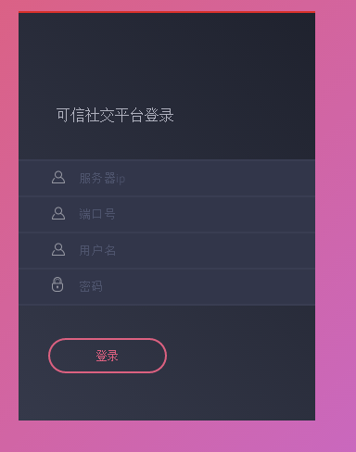

在服务器栏输入本机地址172.21.4.5，端口号输入13888，用户名输入zhaowen,密码输入123，如下所示：

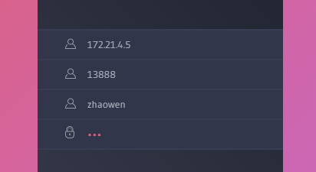

而后点击登录按钮，数秒后，系统应显示“认证成功”信息，而后进入消息收发界面，如下所示：

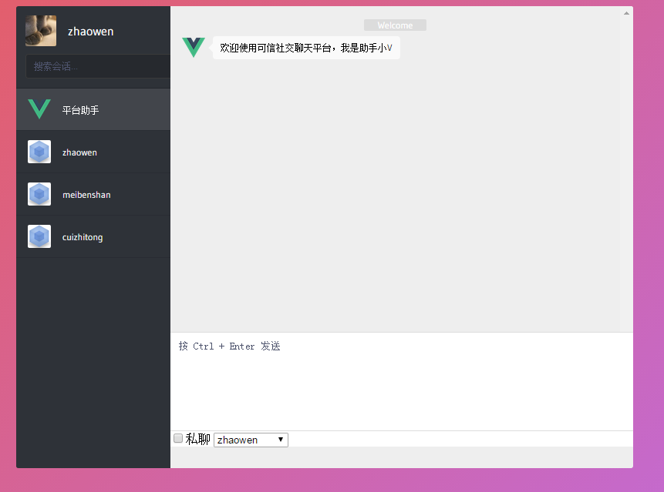

该界面左边为用户列表，列出MsgHub的UL_I.list中不含登录用户的所有用户。右边上边是消息显示窗口，下边是消息输入窗口，最下边是私聊选项
我们在消息输入窗口上输入“测试消息”信息，按ctrl+回车，可看到弹出窗口显示我们实际所发送的消息内容，如下所示：
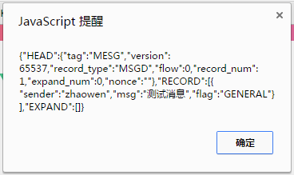
点“确定”键之后，我们即可看到消息显示窗口显示我们所输入的信息，这些信息是消息从界面发到MsgHub，再传到MsgServer后又传回到MsgHub，再返回到界面显示出来的。
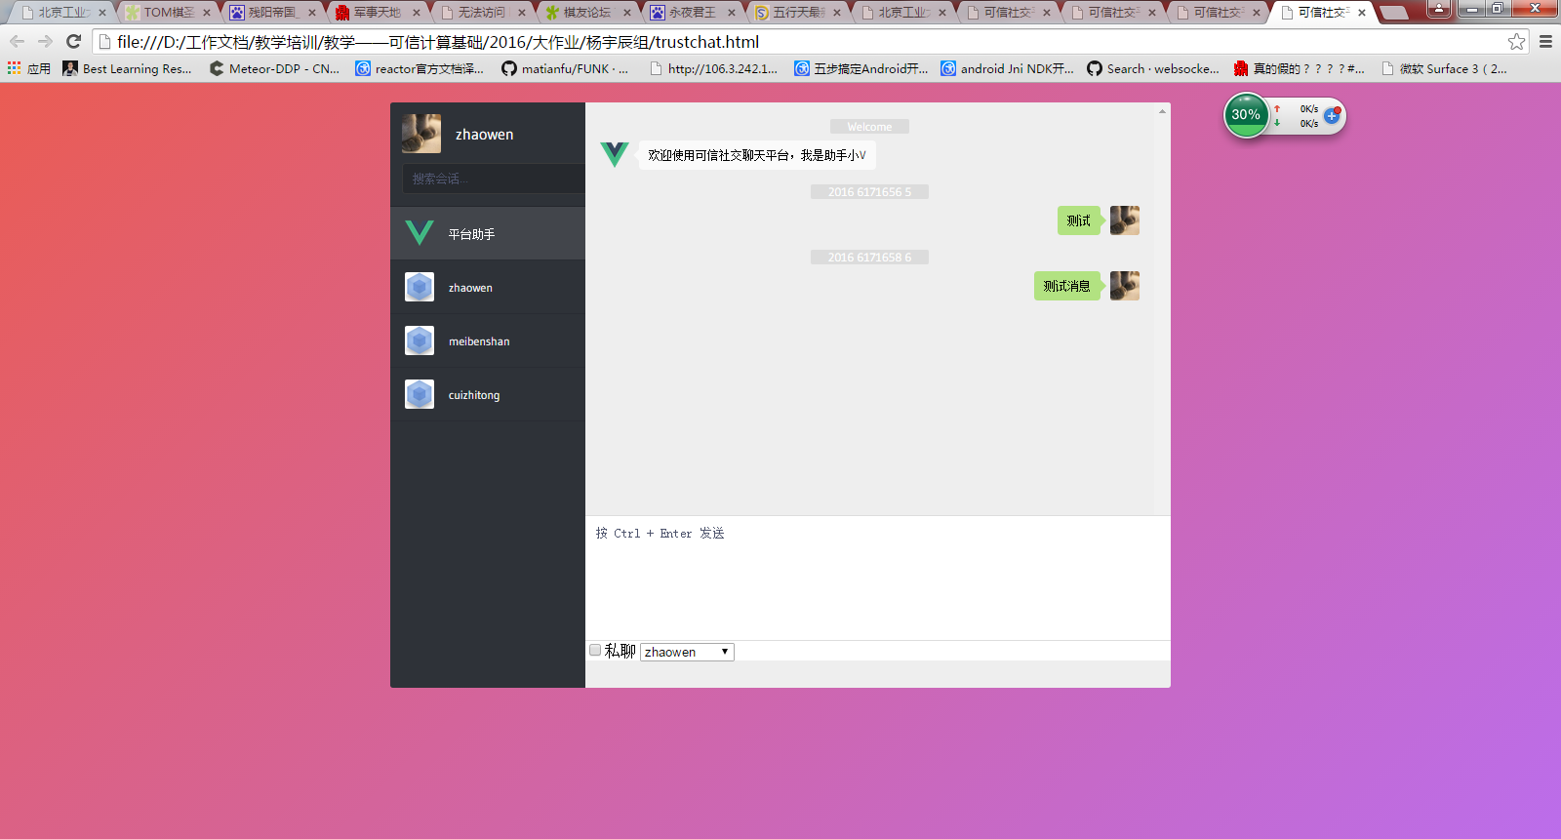

功能扩展

